DANTE ALIGHIERI
DIVINA COMMEDIA PROLOGUS (I)

1 Kde život náš je v půli se svou poutí,
2 mně bylo procházet tak temným lesem,
3 že nemohl jsem cestu uhodnouti.
4 Ach, trudno líčit ona místa, kde jsem
5 probloudil ten hvozd divý, pustý, tmavý,
6 že dosud na to vzpomínám jen s děsem.
7 Ani snad smrt tak hořce neotráví.
8 Však dospěl jsem tam k všeho dobra středu
9 a proto vypovím vše bez obavy.
10 Jak jsem tam vešel, říci nedovedu,
11 neboť mi sen v těch místech oči sklížil,
12 až pravá cesta zmizela mi vpředu.
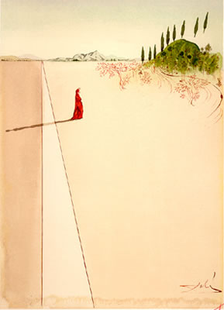

13 K úpatí pahorku jsem se tu blížil,
14 který až na konci je toho dolu,
15 kde úděs ten mi do srdce se vplížil.
16 I vzhlédl jsem a uzřel na vrcholu
17 už záři oběžnice, jejíž síla
18 ty ostatní svou cestou vede spolu.
19 Tím bázeň má se trochu umírnila,
20 která mi v srdci zůstávala tkvíti
21 té noci, jež tak úzkostná mi byla.
22 A jako ten, jenž z bouře vlnobití
23 se na břeh spasí, zachráněn však zase
24 zpět do vln hledě novou hrůzu cítí:
25 tak duch můj stále chvátající k spáse,
26 přec ohlížel se do průsmyku zpátky,
27 jímž nikdo živý dosud nedostal se.
28 Když jsem si potom popřál oddech krátký,
29 zas vydal jsem se vzhůru pustým srázem
30 a pevný krok vždy níž měl postoj vratký.
31 Hle, pardála vtom uviděl jsem rázem
32 kropenatého, který u pat stráně
33 hbitý a mrštný přikrčen byl na zem.
34 S očí mě nespouštěl, ba odhlodlaně
35 mně zabraňoval vkročit na tu stezku,
36 že kolikrát už vracel jsem se maně.
37 To bylo časně zrána za rozbřesku
38 a slunce vyšlo s těmi souhvězdími,
39 jež byla s ním už v den, kdy jejich lesku
40 Bůh dráhu stanovil a pohnul jimi,
41 což novou naději mi dalo zase,
42 že ujdu šelmě s boky žíhanými
43 v té jitřní chvíli a v tom jarním čase.
44 Však přece sevřela mně hrůza prudká
45 ze lva, jenž se mi zjevil v plné kráse.
46 Jak pospíchal by, ať se se mnou utká,
47 nes’ hlavu vzhůru, zuřil hladovostí,
48 až vzduch se třás’, jak když jej bázeň nutká.
49 Pak zase vlčici na kůži, kosti
50 vyhublou spatřil jsem, ač žravá byla
51 a mnohé zkrušila už ve své zlosti.
52 Údy mi ztuhly, jak mě vyděsila,
53 až pozbýval jsem při pohledu na ni
54 víry, že k výstupu mi stačí síla.
55 A jako ten, jenž lakotí a shání,
56 když přijde doba ztrát a prodělává,
57 dává se do nářku a bědování,
58 tak já, když zděsila mně šelma žravá,
59 na ústup před ní jsem se dáti musil
60 až na místa, kde slunce umlkává.

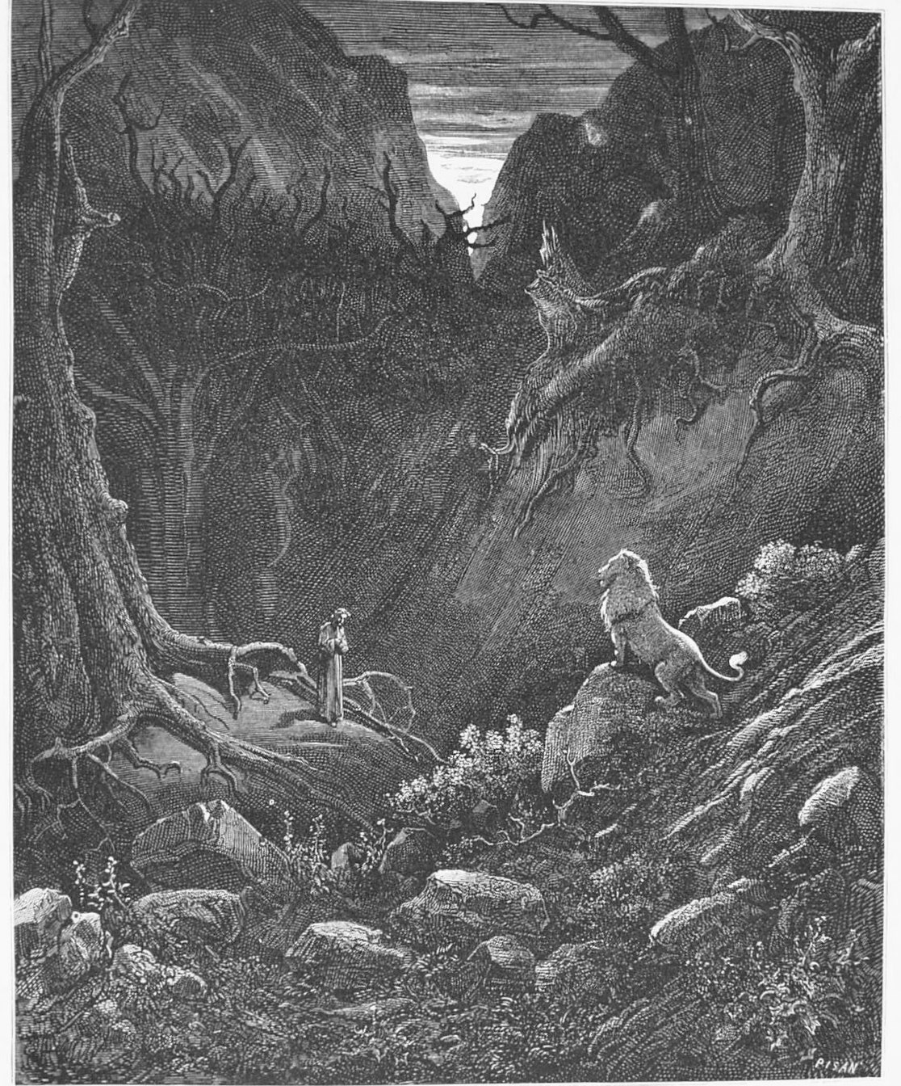

61 Když jsem svým pádem mnoho hrůzy zkusil,
62 uzřel jsem muže jako v světě jiném,
63 jenž asi dlouhým mlčením se dusil.
64 Uzřev ho až na tom místě nehostinném,
65 já zvolal: „Ochraňuj mě před vší zlobou,
66 ať člověkem jsi nebo pouhým stínem!“
67 Řek’ on: „Já člověkem jsem byl svou dobou,
68 mí rodiče se Lombarďany zvali,
69 Mantua byla domovem jich obou.
70 Sub Julio mi pozdě život dali,
71 a žít mi bylo v Římě za Augusta,
72 kdy klamné bůžky lidé uctívali.
73 Básníkem byl jsem, zpívala má ústa
74 o Achisovci, který prchl z vlasti,
75 když z hrdé Tróje zbyla troska pustá...
76 Leč ty, proč ty se vracíš do těch strastí?
77 Proč nejdeš na vrch skvostný, na ta místa,
78 jež počátkem i původem jsou slasti?“
79 „Tys tedy Vergil, studnice ta čistá,
80 z níž proudem sladká mluva řinula se?“
81 já odpověděl zmaten dozajista.
82 „Básníků ostatních ty cti a jase,
83 kéž láska veliká a stálá píle,
84 s níž čtu tvou knihu, pomůže mi k spáse!
85 Mně mistrem jsi a vzorem ve své síle,
86 to ty jsi, z něhož čerpal jsem sloh sladký,
87 který si zjednal tolik cti v mém díle.
88 Hle, šelma před níž obracím se zpátky.
89 Jí zbav mne, murdci, je ona vinna,
90 že ve všech žilách trne mi tep krátký!“
91 „Tvá cesta teď být musí zcela jiná,“
92 mně odpověděl, slzeti mě vida,
93 „když opustit chceš místa nehostinná,
94 neb šelma ta, z níž pochází tvá bída,
95 nikomu projít nedá cestou tady
96 a s odhodláním vražedným ji hlídá.
97 Tak zlá je povahou a plná zrady;
98 ji ukojit se nikdy nepodaří
99 a syta ještě více zuří hlady.
100 Je mnoho zvířat, s kterými se páří,
101 a bude, dokud Chrt se neobjeví,
102 který ji usmrtí a zlobu zmaří!
103 Ten o statcích a o penězích neví,
104 jsa z těch, jež láska, ctnost a moudrost kuly,
105 a mezi dvěma Feltry se nám zjeví.
106 Povznese Itálii spásnou vůlí,
107 tu pro niž zemřela Camilla panna,
108 Eurial, Turnus, Nissus zahynuli.
109 Od něho bude všemi městy štvána,
110 až do pekla ji svrhne, kde jí v spěchu
111 závistí kdysi otevřena brána.
112 I myslím, že ti bude ku prospěchu,
113 půjdeš-li za mnou: průvodcem chci býti,
114 jenž povede tě místy věčných vzdechů.
115 Uslyšíš skřeky zoufalců tam zníti,
116 uvidíš dávné duchy v utrpení
117 smrt druhou vzývati a bolně výti.
118 Pak uzříš ty, jimž oheň trýzní není,
119 neb smějí doufati a víru míti,
120 že buď kdy buď přec dojdou vykoupení.
121 Však chceš-li sídla všeho blaha zříti,
122 tu svěř se duši hodnější, než má je,
123 s níž nechám tě, až budu muset jíti,
124 neb onen císař, jenž je vládcem ráje,
125 že vzdorně jsem se vzepřel jeho řádu,
126 nechce, bych koho uved’ v jeho kraje.
127 On tam je králem, ač má všude vládu,
128 tam Jeho město, Jeho trůn tam stojí:
129 Ó blažen, koho zvolí ve svou radu!“
130 A já mu dím: „Slyš, pěvče, prosbu moji
131 při Bohu, jejž jsi neznal, neoslavil:
132 Abych zde ušel horšímu snad boji,
133 mne zaveď v místa, kam jsi právě pravil,
134 bych bránu Petra zhléd’ i ty, jimž ve tmě
135 ani svit naděje Pán nezůstavil!“
136 Tu vykročil. Já za ním šel, kam veď mě.

Překlad O. F. Babler – Jan Zahradníček 1952

